Міністерство освіти, науки, молоді та спорту України
Львівський національний університет імені Івана Франка
Кафедра радіоелектронного матеріалознавства

Звіт
про виконання
лабораторних робіт 4-6
«Командна оболонка shell, стандартні потоки вводу/виводу, фільтри і конвеєри. Процеси в ОС UNIX і керування ними. Професійна робота з командними оболонками»

Студентки
Групи ФеІ – 22
Литвин Віри

Перевірив
ст. викл. Бойко Я. В.

Львів 2012
Середовище :
OpenSuSE: Education-Li-f-e
Варіант 8.
Мета :
Оволодіння практичними навичками перенаправлення стандартних потоків, роботи з фільтрами і організації конвеєрів. Оволодіння практичними навичками роботи з процесами — створення і знищення, керування процесами і їхній аналіз. Оволодіння практичними навичками професійної роботи з командною оболонкою shell – використання змінних і створення командних файлів.
Частина 1
Завдання:
1. Перейдіть у каталог /bin. Перегляньте список усіх файлів, що починаються із символу, який визначено в таблиці індивідуальних завдань.
2. Перегляньте список файлів, імена яких складаються з визначеної у таблиці індивідуальних завдань кількості символів.
3. Перегляньте список файлів, імена яких починаються із символів, які визначено в таблиці індивідуальних завдань. Зробіть це декількома способами.
4. Створіть в Вашому домашньому каталозі підкаталог lab_4 і перейдіть в нього.
5. За допомогою команди cat створіть файл my_text і запишіть у нього кілька рядків. Потім за допомогою команди cat допишіть у нього ще кілька рядків.
6. Підрахуйте кількість файлів у каталозі, визначеному з таблиці індивідуальних завдань, використовуючи і не використовуючи конвеєри. Порівняйте результат.
7. Підрахуйте кількість файлів у каталозі, визначеному з таблиці індивідуальних завдань, при цьому зберігши список файлів у файлі filelist, використовуючи команду tee.
8. Починаючи з Вашого домашнього каталогу, виведіть на екран у повному форматі назви усіх файлів і каталогів, що починаються на ‘m’. При цьому перед виводом кожної назви на екран повинен виводитися запит на його підтвердження.
9. Починаючи з кореневого каталогу, виведіть на екран імена всіх каталогів, що останній раз змінювалися більш 15 днів назад.
10.Виведіть на екран тільки час, що повертається командою date.
11.Виведіть на екран список усіх користувачів системи, тобто перші поля кожного рядка файлу /etc/passwd (роздільник полів — символ ‘:’).
12.Виведіть на екран імена усіх файлів у каталозі /bin, що містять слова Software чи software. Потік помилок при цьому не повинний виводитися на екран.
13.Відсортуйте конфігураційний файл Вашого shell (.profile, .cshrc) відповідно до кодової таблиці ASCII так, щоб при цьому ігнорувалися пробіли на початку рядків.

Виконання завдань :
1) Перейшли у каталог /bin. Переглядаємо список усіх файлів, що починаються із символу, який визначено в таблиці індивідуальних завдань.
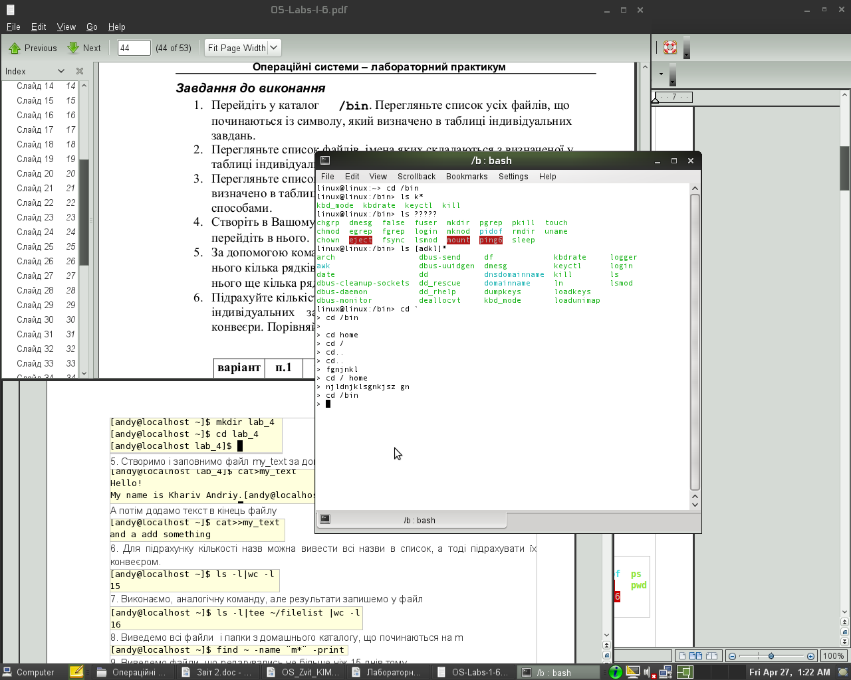

2) Переглядаємо список файлів, імена яких складаються з визначеної у таблиці індивідуальних завдань кількості символів.
3) Переглядаємо список файлів, імена яких починаються із символів, які визначено в таблиці індивідуальних завдань.

4) Створюємо в домашньому каталозі підкаталог lab_4 і переходимо в нього.
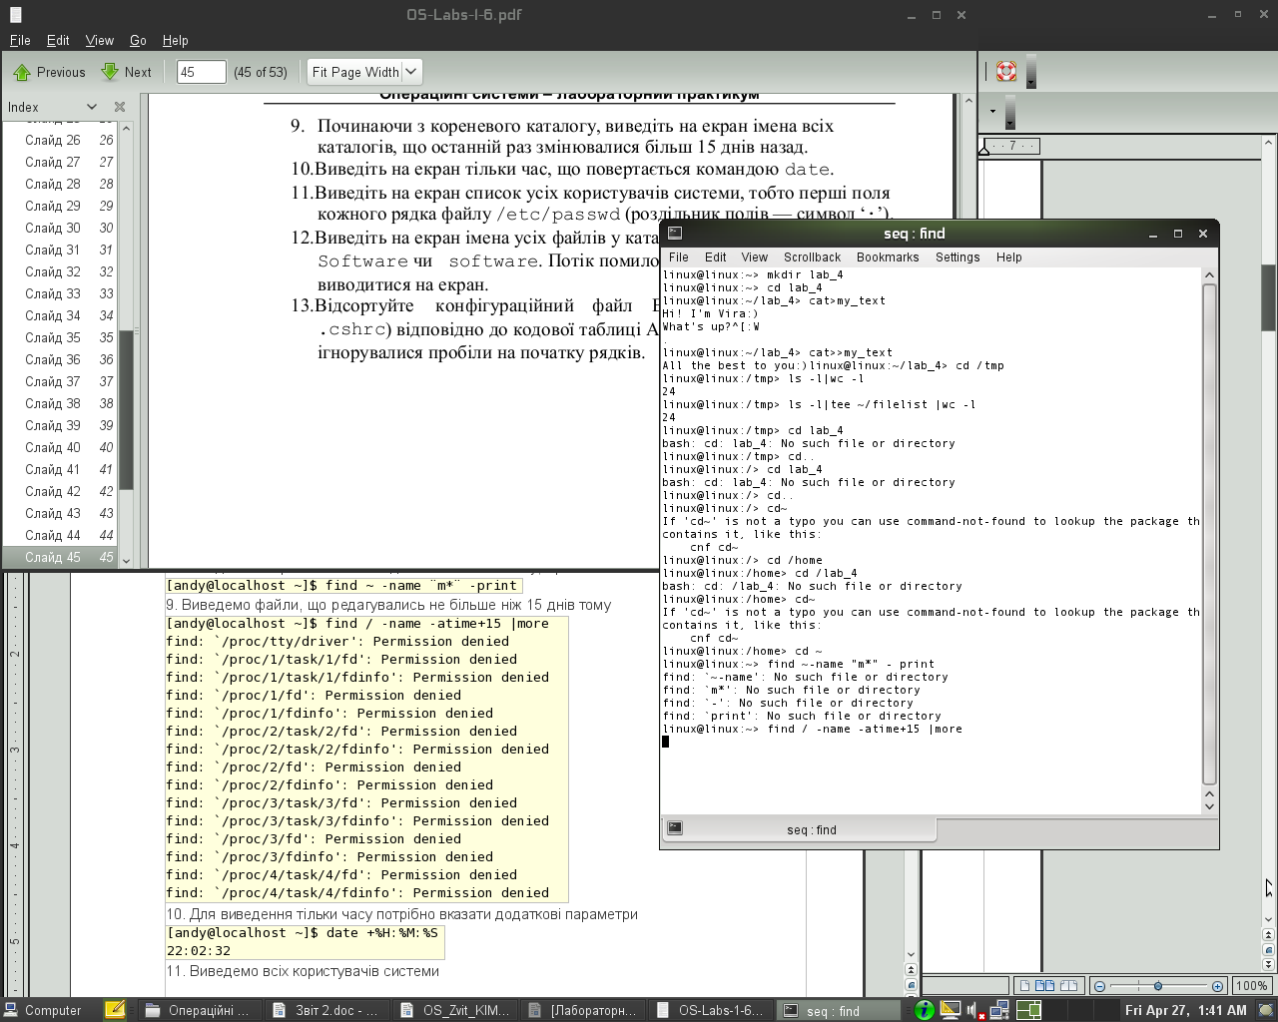

5) За допомогою команди cat створюємо файл my_text і записуємо в нього кілька рядків. Потім за допомогою команди cat дописуємо у нього ще кілька рядків.

6) Підрахуємо кількість файлів у каталозі, визначеному з таблиці індивідуальних завдань.
7) Підрахуємо кількість файлів у каталозі, визначеному з таблиці індивідуальних завдань, при цьому зберігши список файлів у файлі filelist, використовуючи команду tee.

8) Починаючи з домашнього каталогу, виведемо на екран у повному форматі назви усіх файлів і каталогів, що починаються на ‘m’.

9) Починаючи з кореневого каталогу, виведимо на екран імена всіх каталогів, що останній раз змінювалися більш 15 днів назад.

Нічого не виводиться, бо таких файлів немає.
10) Виводимо на екран тільки час, що повертається командою date.
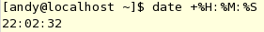
11) Виведимо на екран список усіх користувачів системи, тобто перші поля кожного рядка файлу /etc/passwd (роздільник полів — символ ‘:’).
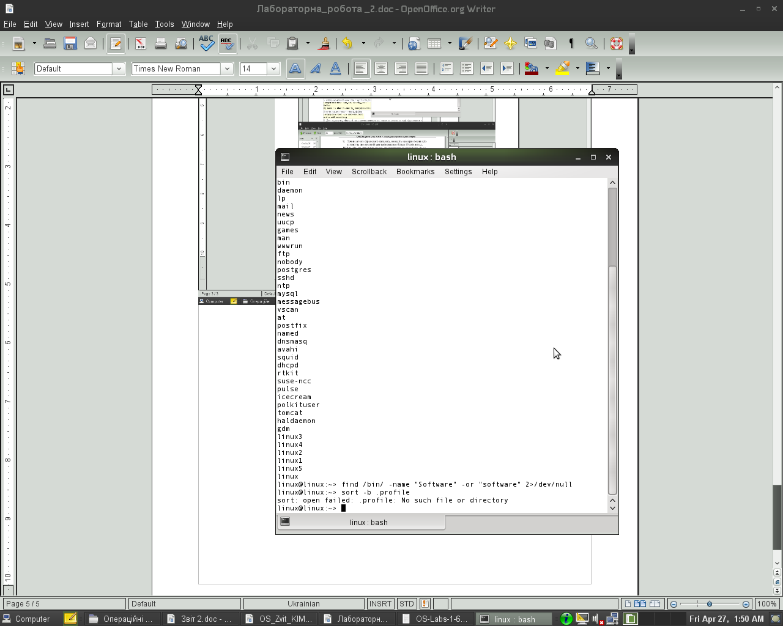

12) Виведимо на екран імена усіх файлів у каталозі /bin, що містять слова Software чи software. Потік помилок при цьому не повинний виводитися на екран.
Таких файлів немає.
13) Відсортуємо конфігураційний файл shell (.profile, .cshrc) відповідно до кодової таблиці ASCII так, щоб при цьому ігнорувалися пробіли на початку рядків.
Це робиться командою:

Частина 2
Завдання:
1. Перегляньте список процесів користувача (Вас).
2. Перегляньте повний список процесів, запущених у системі. При цьому гарантуйте збереження інформації від "утікання" з екрана (якщо процесів багато). Зверніть увагу на ієрархію процесів. Простежте через поля PID і PPID всю ієрархію процесів тільки-но запущеної Вами команди, починаючи з початкового процесу init. Зверніть увагу на формування інших полів виводу.
3. Запустіть ще один shell. Перегляньте повний список процесів, запущених вами, при цьому зверніть увагу на ієрархію процесів і на їхній зв'язок з терміналом. Використовуючи команду kill, завершіть роботу в цьому shell’і.
4. Перегляньте список задач у системі і проаналізуйте їхній стан.
5. Запустіть фоновий процес командою
find / -name "*.c" -print > file 2> /dev/null & 8
6. Визначте його номер. Відправте сигнал призупинення процесу. Перегляньте список задач у системі і проаналізуйте їхній стан. Продовжить виконання процесу. Знову перегляньте список задач у системі і проаналізуйте його зміну. Переведіть процес в активний режим, а потім знову у фоновий.
7. Виведіть на екран список усіх процесів, запущених не користувачем root.
8. Організуйте вивід на екран календаря <1996+№варіанту> року через 1 хвилину після поточного моменту часу.
9. Організуйте періодичне (щоденне) видалення в домашньому каталозі усіх файлів з розширенням *.bak і *.tmp.

Виконання завдань :
1) Переглянемо список процесів користувача (Вас).

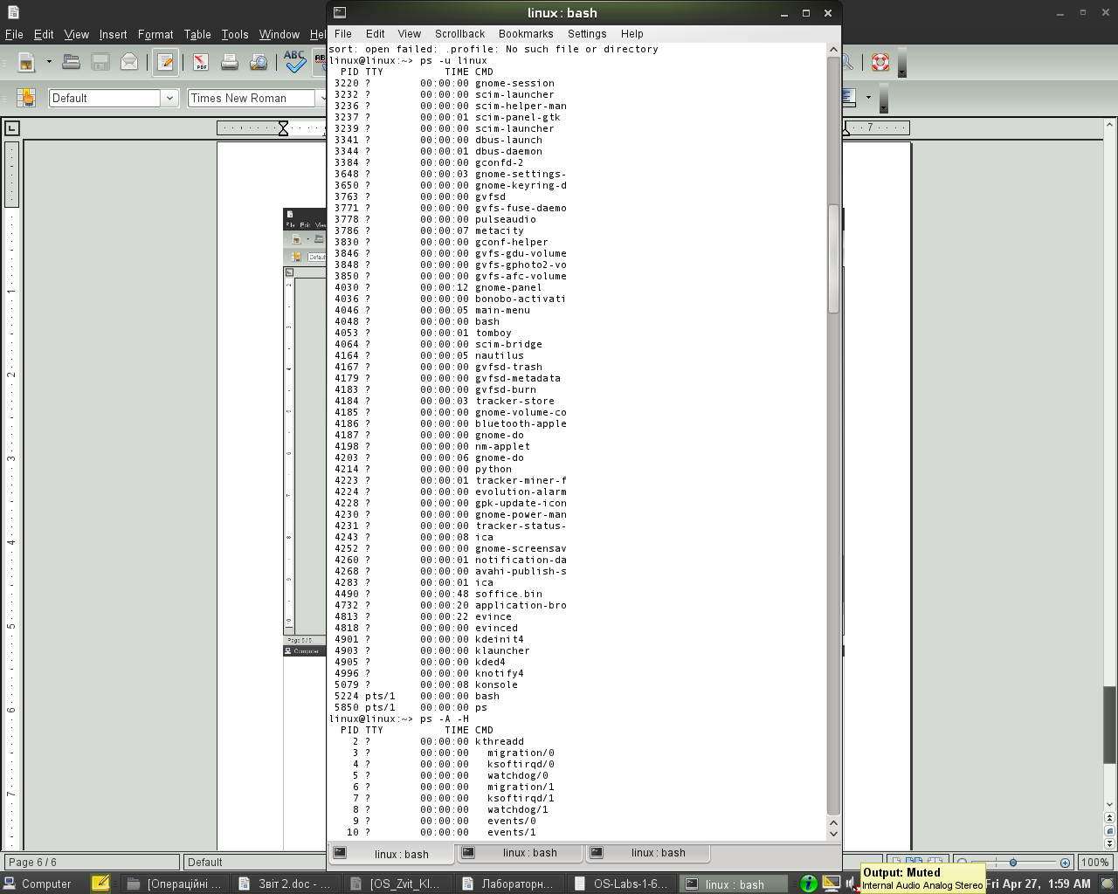

2) Переглянемо повний список процесів, запущених у системі. Звернемо увагу на ієрархію процесів. Простежимо через поля PID і PPID всю ієрархію процесів тільки-но запущеної команди, починаючи з початкового процесу init. Звернемо увагу на формування інших полів виводу.

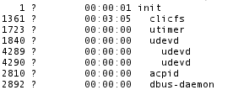

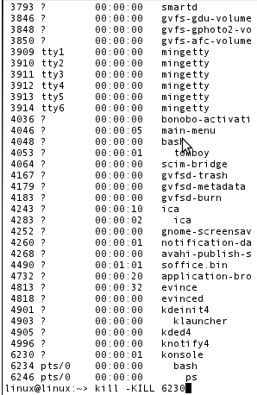

4. Переглянемо список задач у системі і проаналізуємо їх стан.
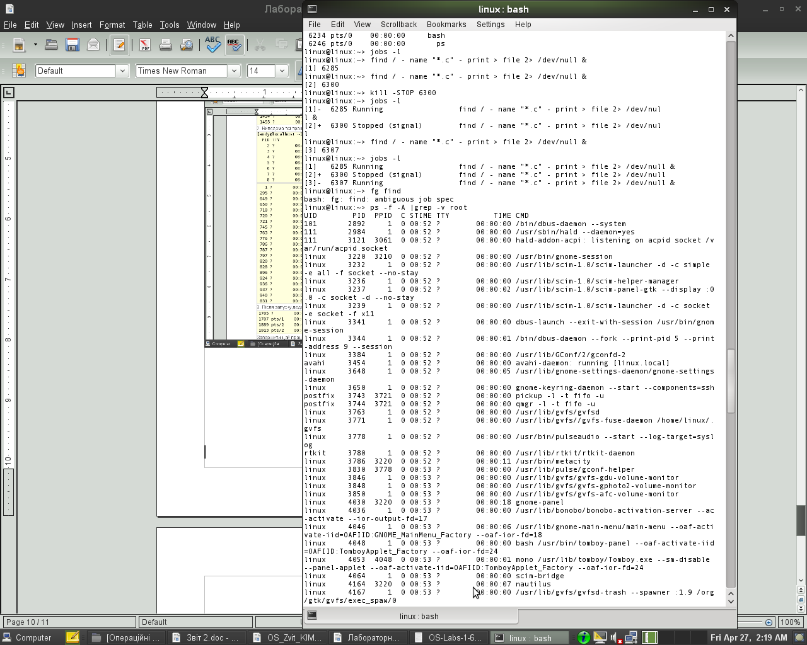

Список порожній, бо система зараз не виконує задач.
5. Запускаємо фоновий процес командою
find / -name "*.c" -print > file 2> /dev/null & 8

6. Визначимо його номер. Відправимо сигнал призупинення процесу.
Переглянемо список задач у системі і проаналізуємо їхній стан.
Продовжимо виконання процесу. Знову переглянемо список задач у
системі і проаналізємо його зміну. Переведемо процес в активний
режим, а потім знову у фоновий. Запустіть цей процес із пріоритетом

7. Виведіть на екран список усіх процесів, запущених не користувачем root.

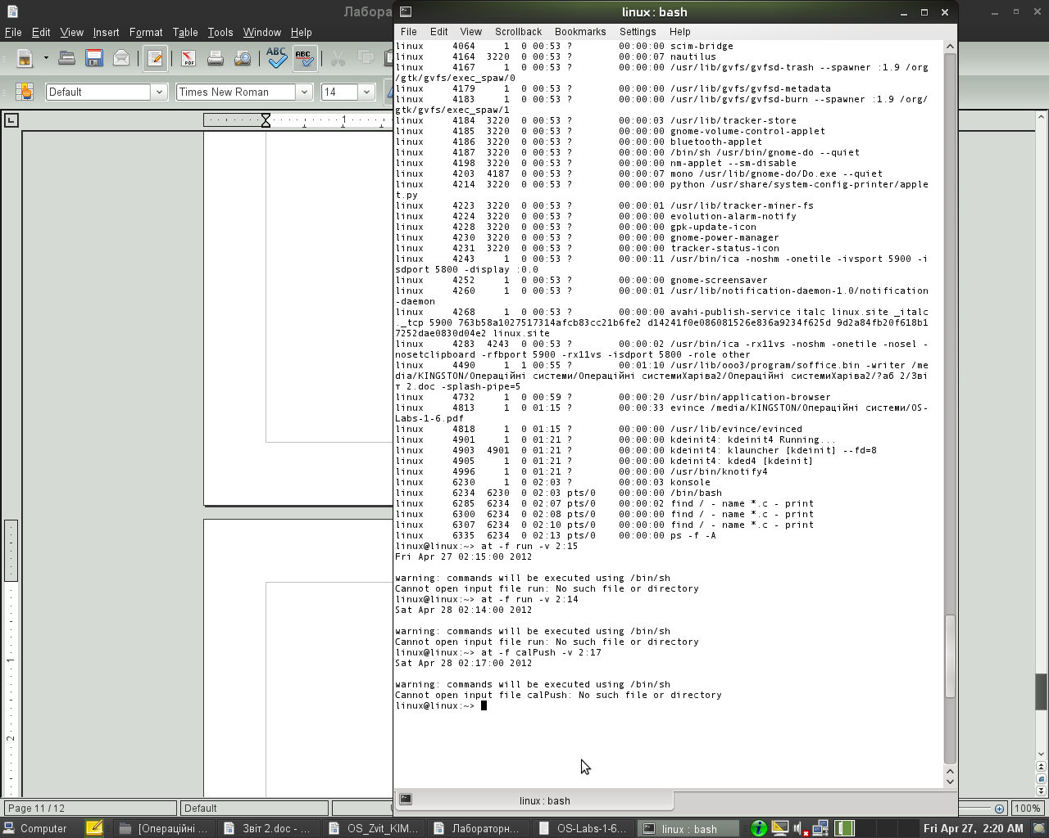
8. Організуйте вивід на екран календаря <1996+№варіанту> року через 1 хвилину після поточного моменту часу.

9. Організуйте періодичне (щоденне) видалення в домашньому каталозі усіх файлів з розширенням *.bak і *.tmp.
Для щоденного видалення, створимо файл remove, в якому напишемо команди:
rm *.tmp і rm *.bak
У файлі crontab пропишемо 14 22 * * * /home/linux/remove
Таким чином в нас кожного дня о 22:14 будуть видалятись файли .tmp i .bak з домашнього каталогу.

Частина 3
Завдання:

Написати скрипт для виконання наступного завдання:

Частина 1
1. Визначити, хто є користувачем системи та виведіть на екран.
2. За допомогою змінних оточення визначити домашній каталог
користувача
3. Знайти всі файли, які належать вам у вашому домашньому каталозі
4. За архівувати ці файли з іменем back_up_<your_name>_<data>.
5. Якщо архів з даним іменем вже існує, то вивести запит на його
перезапис.
6. Встановити права на отриманий архів тільки для читання.
Частина 2
1. Розархівувати файли з архіву зі збереженням структури каталогів
2. Якщо файли відрізняються у порівнянні з оригіналом, то потрібно
виводитися запит на його перезапис.

Скрипт архівування файлів:
#!/bin/bash
echo "User = " $LOGNAME // Визначає та виводить на екран, хто є користувачем системи
echo "Home Folder = " $HOME // Визначає домашній каталог користувача
date=`date +%Y_%m_%d`
back_up_linux="$HOME"/"$LOGNAME"_backup_"$datevar".tar // Архівує
if [ -f $tar_name ]// Якщо такий архів вже є
then
echo "File is subsist.Replase?[yes/no]" // Запит на його перезапис.

read answer
if [ "$answer" = "yes" ] then // якщо так, то перезаписуємо
chmod u=rwx,g=r--,o=r-- "$ back_up_ linux " // змінюємо права доступу
find $HOME -user $LOGNAME | xargs tar -cvf $ back_up_ linux
chmod u=r--,g=r--,o=r-- "$ back_up_ linux "
echo "done)" // повідомляємо, що архів перезаписано
if [ "$answer" = "no" ] then
echo "stopped(" // якщо ні, то скасовуємо архівацію
fi
else
find $HOME -user $LOGNAME | xargs tar -cvf $ back_up_ linux// якщо такого нема, то просто //архівуємо
chmod u=r--,g=r--,o=r-- "$ back_up_ linux "
echo "done"
fi

Скрипт розархівування архіву
#!/bin/sh
echo "Введіть ім’я файлу для відновлення"
read back_up_ linux
if [ -f $ back_up_ linux]; then
tar -xvf "$ back_up_ linux "
else
echo "file not found"
fi

Висновок

Під час виконання цієї лабораторної роботи я краще вивчила командну оболонку Shell, стандартні потоки, фільтри і конвеєри.
Також навчилася запускати і вбивати процеси, відправляти їм сигнали;написала скрипти длях архівації та розархівації файлів.
Командний рядок в Linux є потужнім інструментом, в якому можна писати програми, досить комфортно працювати з файловою системою, а також опрацьовувати сценарії, що дуже допомагають при виконанні банальних операцій, з малою відмінністю, наприклад, періодичне архівування файлів. Через командний рядок можна управляти процесами всієї системи, однак для цього треба мати достатньо прав.
Використання процесів та потоків значно оптимізує роботу ЕОМ, економить її технічні ресурси.

